海南省医用耗材(体外诊断试剂)申报系统
企业账户注册操作手册

温馨提示：系统目前支持ie9及以上、火狐、搜狗、360极速模式、谷歌 、QQ等主流浏览器，如果出现系统不能点的情况，可以换个浏览器试一下 建议用火狐或者谷歌，安全性和兼容性相对较好。
操作前提示：
- 账号领取采用网上注册方式，无需现场提交纸质材料。
- 企业注册前先使用查询功能，查询申报系统是否已经存在账号。
- 即生产又代理的企业应该申请两个账户，一个生产企业权限，一个代理企业权限。
- 注册过程中，重复的企业名称不允许再次注册，出现注册重复情况联系089866529859张老师。
- 注册成功后要牢记用户名和密码，密码遗失可通过页面自行找回（后期更新），中心一般在注册结束3个工作日内完成对账户信息进行审核，中心启用后企业方可登陆申报系统进行后续操作。

登录系统
打开网址：http://36.101.208.208:8026/Login.aspx 可直接跳转到体外诊断试剂平台登录页面
如图（2）所示：
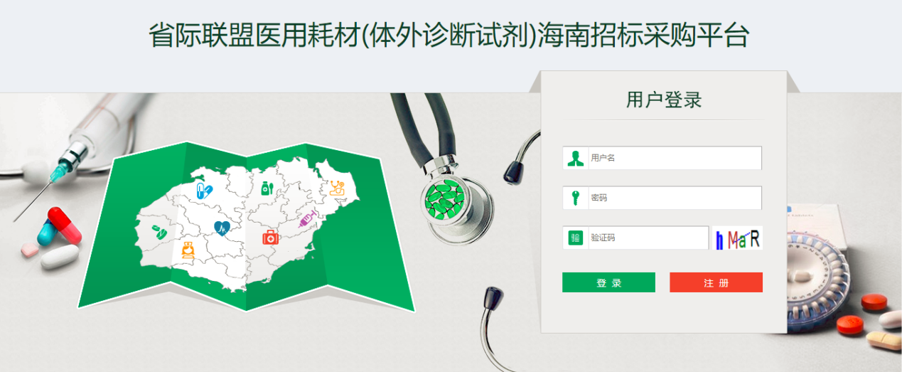
图（2）
点击【注册】可进行申领账号，如图所示：
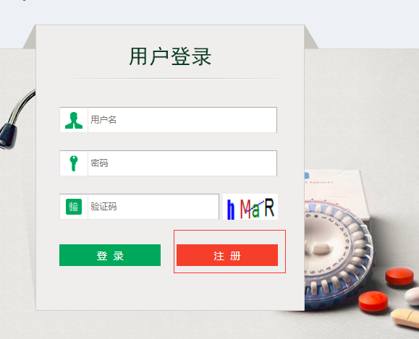
按要求填写所需信息，如果填写的信息不符合要求，请按提示修改填写的信息，如图：
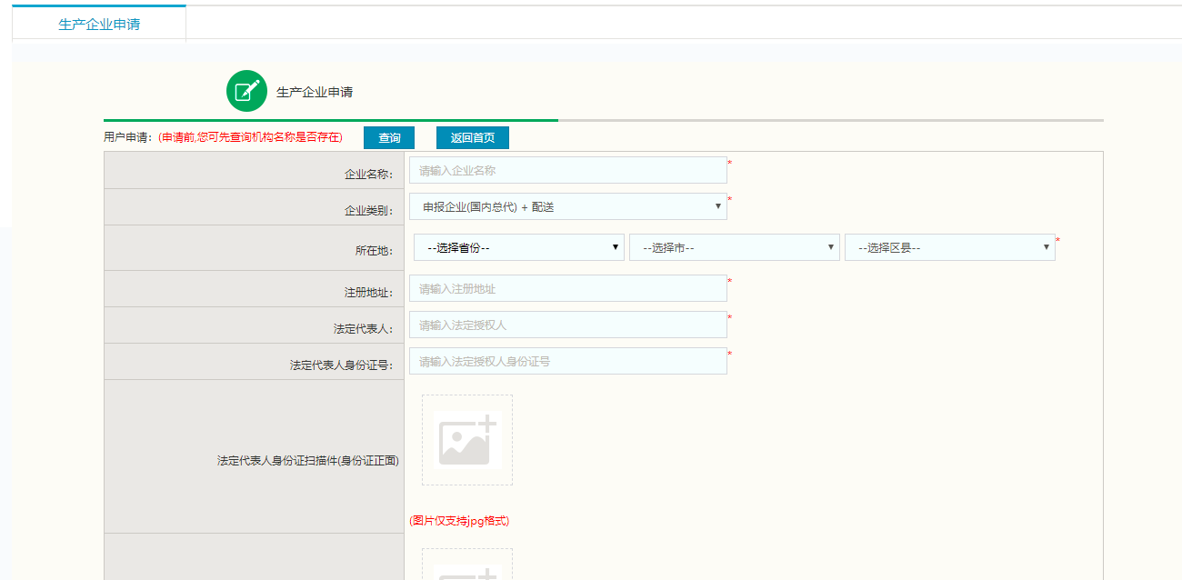
待所有信息填写完成后点击[注册按钮]，如图所示：
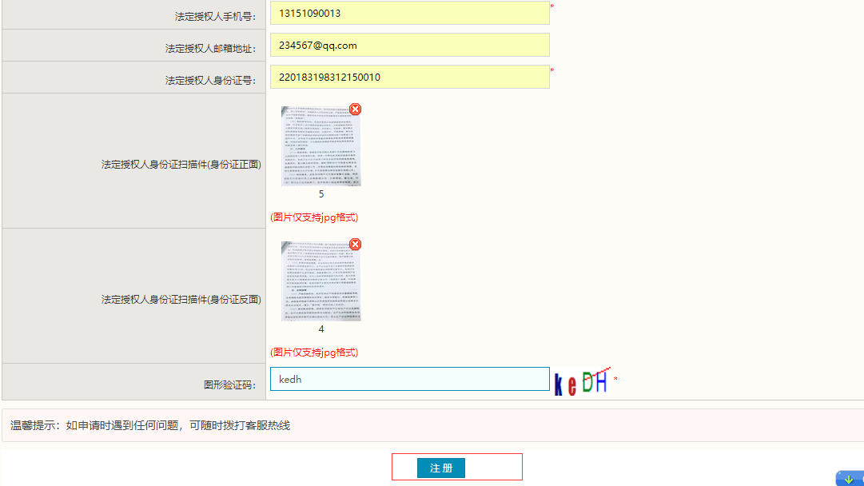
注意要点：在注册账号的过程中，企业类别可分为“申报企业(生产)+配送”，“申报企业(国内总代)+配送”，如果企业类型为“申报企业(生产)+配送”的企业为国内资质企业，企业类型为“申报企业(国内总代)+配送”的企业为代理企业的资质信息，请大家注册账号的时候选择符合资质的企业类型进行信息填报；如果本企业有产品，又是代理企业的类型，可注册两个账号，如“XXXX公司”,在注册为代理企业的类型的时候系统会自动生成“XXXX公司(代理)”的公司账号，无需企业自己填写“代理”两个字。
点击注册后：系统会生成账号信息：需谨记注册生成的用户名和密码，待中心审核注册信息通过后，可进行系统的登录。
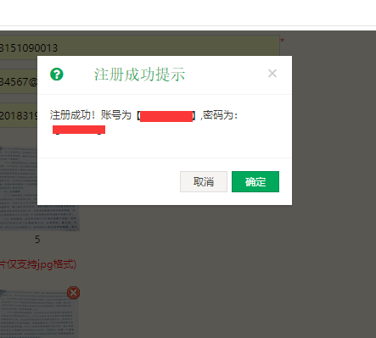
请大家妥善保存账号信息：注册完毕后，必须等到中心审核通过注册信息后，方可进行登录，请大家耐心登录中心审核。
- 修改密码
注册信息审核通过后，可进行系统的登录：
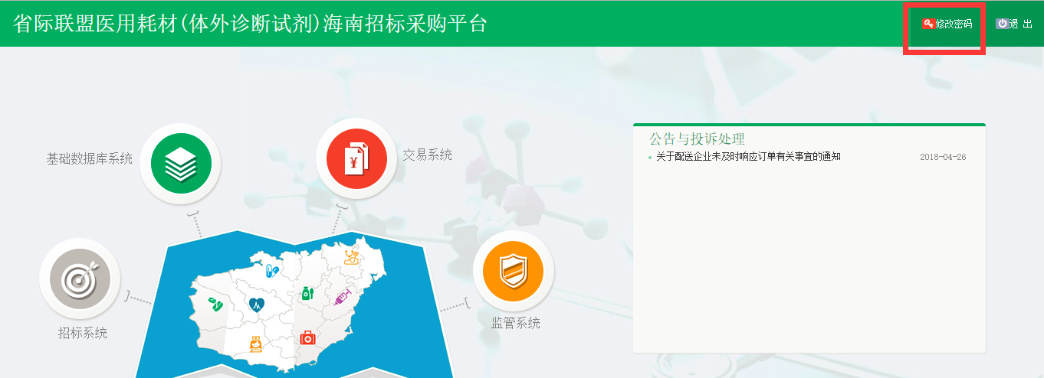登录系统后，点击右上方【修改密码】，对密码进行修改，如图（3）、（4）所示：
图（3）
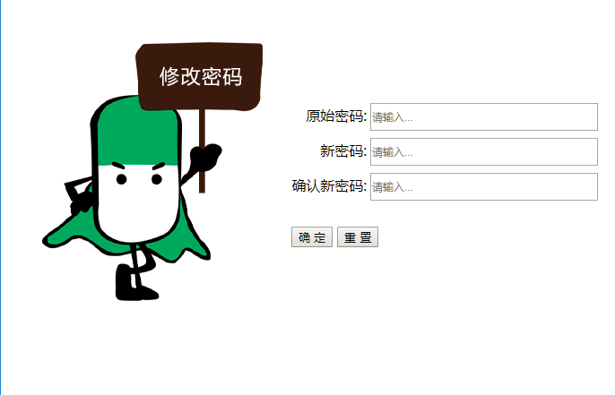图（4）

进入基础数据库系统补充企业资质材料
点击系统主界面的【基础数据库系统】进入基础数据库系统，如图（5）：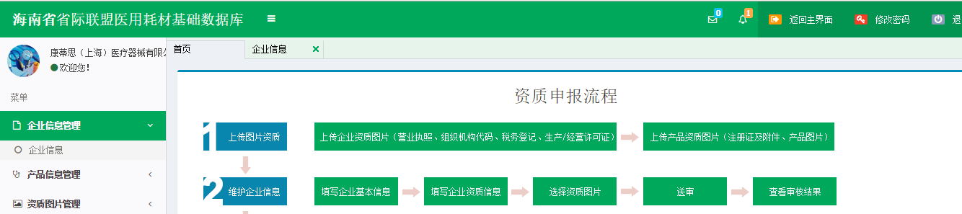
图（5）
系统主界面已给出本次数据申报工作的主要步骤流程，主要分为2个步骤：
- 上传图片资质
- 企业信息维护
详细内容请在系统中查看。

资质图片维护（如图片不清晰可见，审核时将审核不通过）
1、点击菜单【资质图片维护-图片上传】进入上传图片功能，选择将要上传图片的“图片分类”和“文件夹”后，选择图片，点击【开始上传】。如图（6）（7）所示。系统提示“上传成功”表示图片已上
传。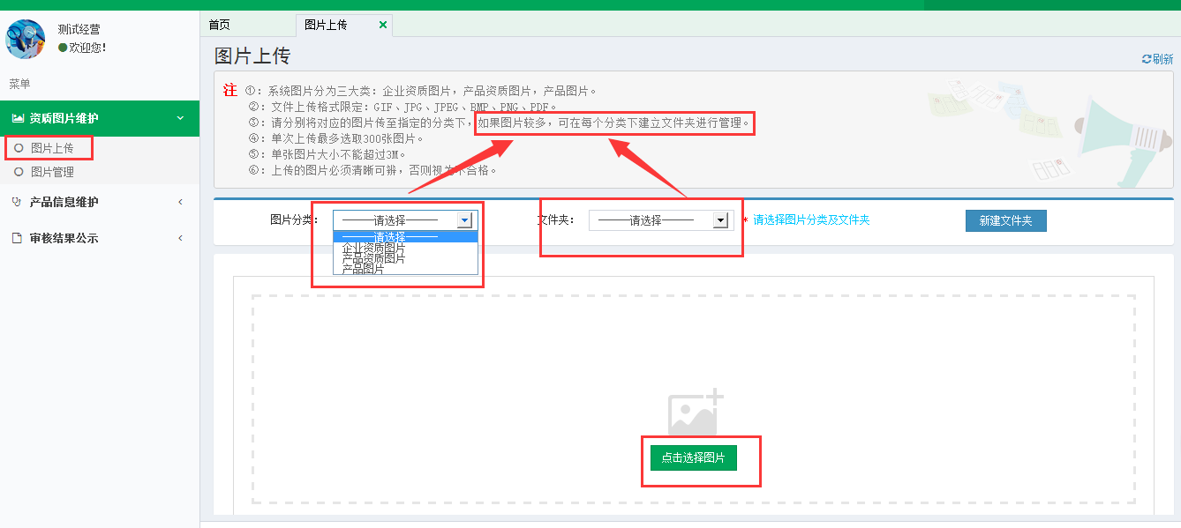
图（6）
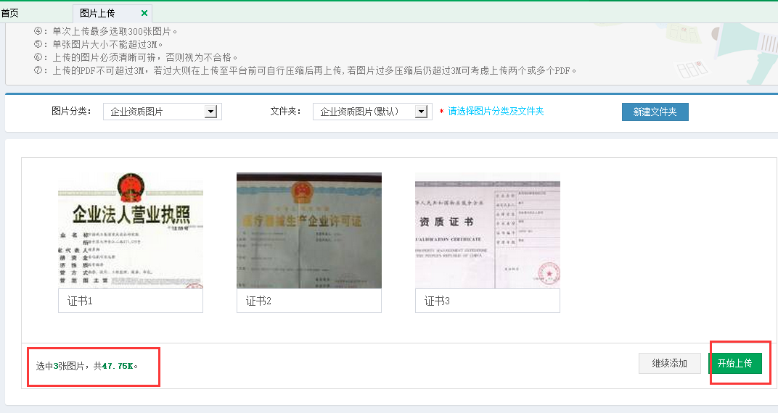
图（7）
提示：
  - 请将图片传至指定的图片分类下：
- 注册证图片主要有：注册证、注册证登记表及附件、产品说明书。
- 企业资质图片主要有：营业执照、生产(经营）许可证等。
- 产品图片主要有：产品的构造、外观等图片。
  - 因注册证、产品图片可能较多，建议对这两类图片新建文件夹进行管理，方便选择与查看。
2、图片上传完毕后，点击菜单【资质图片管理-图片管理】对图片进行管理，如图（8）所示：
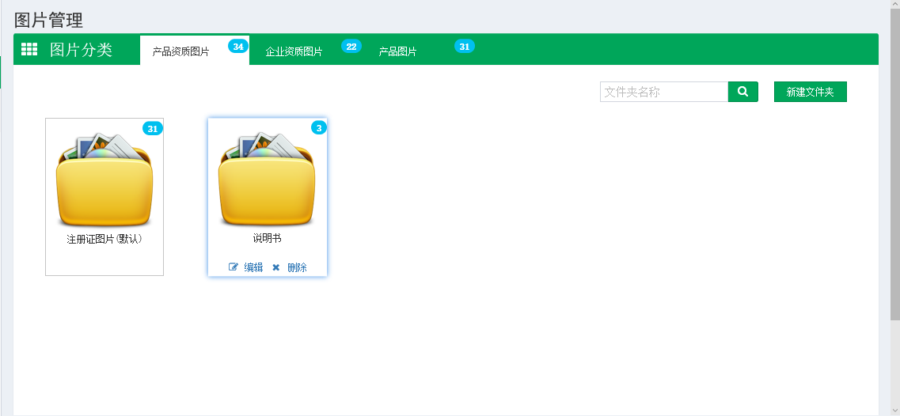
图（8）
点击文件夹进入文件夹内部，可编辑、删除图片，如图（9）所示：

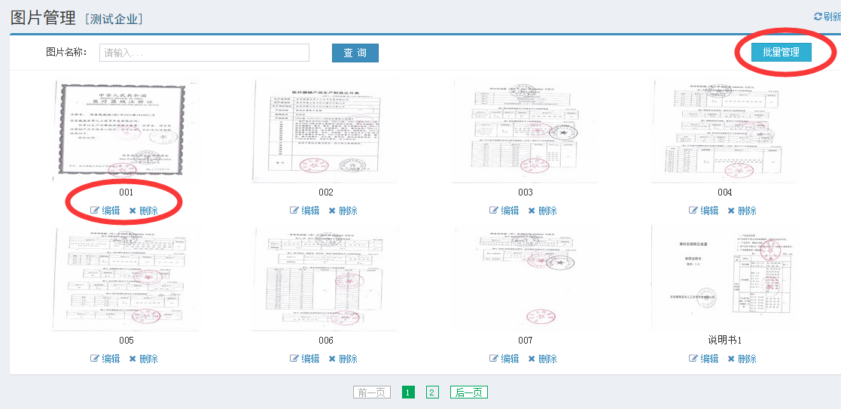
图（9）

企业信息维护
- 点击左侧菜单【企业信息维护-企业信息】进入维护企业信息，如图（10）所示：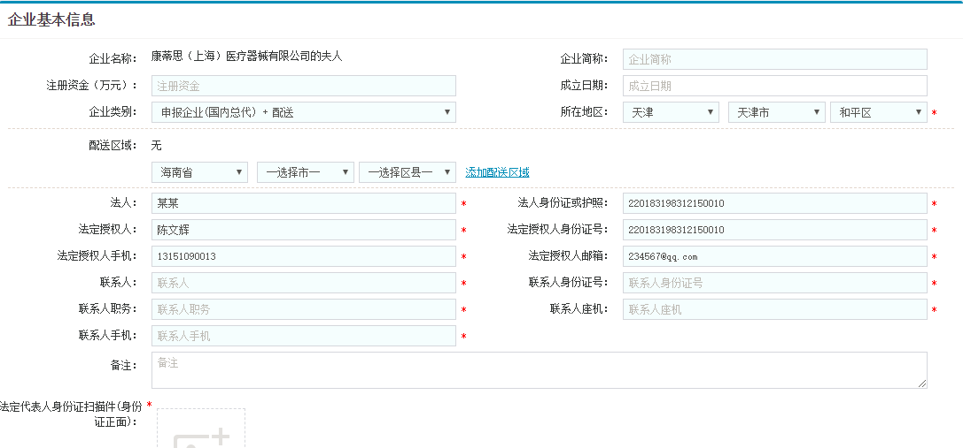
图（10）
- 维护企业基本信息:企业可按照页面中给出的字面信息进行企业信息的填报：其中关于配送区域的内容，可根据企业填报的信息，日后作为交易库中企业配送的区域权限，请大家谨慎填写。
资质信息需要选择图片，如图（12）所示：企业可选择相应的上传
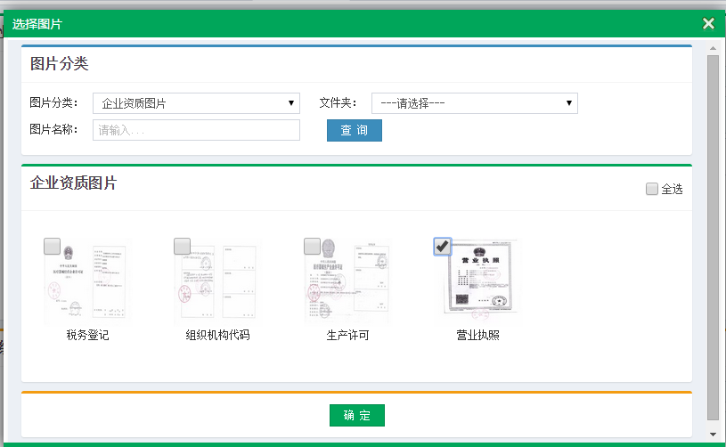
图片信息。点击确定，进行图片的添加。
图（12）


企业在完成基础信息资质申报完成后,需上传企业承诺书：
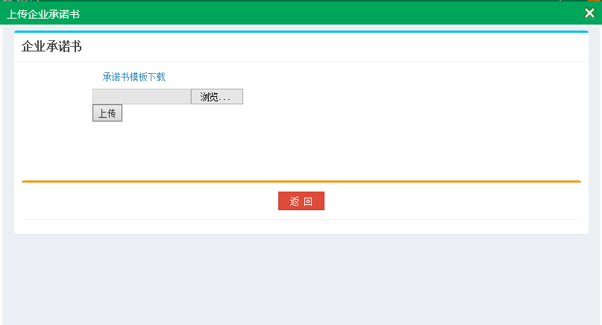
可以先下载相关的承诺书模板：然后根据文档里面的内容进行修改并进行上传。
- 待所有信息填写完成且核对无误后，可以先进行信息的保存，点击【送审】按钮。如图（13）所示。送审后无法修改，请谨慎操作。
图（13）
- 送审后，企业信息状态变为”已送审未审核“，请耐心等待工作人员审核。
提示：企业状态共有：“已填报未送审”，“已送审未审核”、“审核通过”、“审核不通过”、“审核不通过再送审”5种状态，如果状态为“审核不通过”，需参照审核不通过原因，对数据进行修正后再送审。

